Fonte de Ouro encruzado

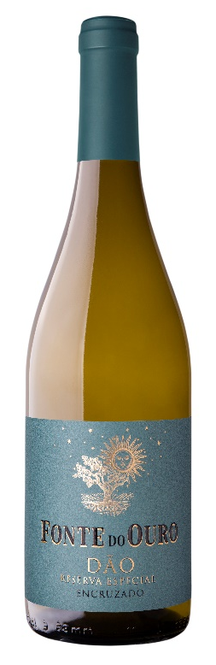
omschrijving
Fonte de Ouro oftewel in het Nederlandse; de gouden fontein is een monocepage wijn van de druif Encruzado. Encruzado uit de Dao regio wordt vaak vergeleken met de Chardonnay, omdat hij krachtig, smaakvol en in combinatie met houtrijping een mooi resultaat geeft. De druiven zijn met de hand geplukt, de bodems zijn van graniet. Fermentatie vindt plaats in nieuwe Franse eiken vaten, daarna 4 maanden rijping in nieuwe Franse eiken vaten, met de battonage methode van elke 2 weken voor 4 maanden lang.
Het heeft verschillende medailles gewonnen, zowel internationaal als nationaal. Bij Vivino heeft hij een 4,1/5 behaald.

informatie
Product Code 1SPX01
Land Portugal
Producent Fonte de Ouro
Regio Dao
Kleur Goud geel
Druivensoort Encruzado
Smaak Peer, sinaasappelschil, citrus, hout, vanille, licht kruiden, bloemen en elegant en een verfijnde afdronk.
Serveertip Kazen van schaap, gegrild vlees en visgerechten
Serveertemperatuur 10°C - 12°C
Alcoholpercentage 13%
Bewaren 12°C - 18°C (kamertemperatuur)
Afsluiting Kurk

